АКЦИОНЕРНОЕ ОБЩЕСТВО
«КОНТАКТ»
ИНН 1215013114 КПП 121501001
424026, Республика Марий Эл,
г. Йошкар-Ола, ул. К. Маркса, 133
(8362) 68-86-71
E-mail: tnp@zavod-kontakt.ru
http: www.mariholod.com
№72 от 4.05.2026 г.
Уважаемые партнеры!
Рады Вам сообщить, что у МХМ расширение ассортимента!
В ассортименте теплового оборудования представлены новинки:

- МЭК-90П – мармит электрический кухонный, 900 серии, с двумя паровыми ваннами, с 3 комплектами гастроемкостей с крышками, с воздуховодом, на крашеной подставке;
- МЭК-90П-01 – мармит электрический кухонный, 900 серии, с двумя паровыми ваннами, с 3 комплектами гастроемкостей с крышками, с воздуховодом, на подставке, полностью из нержавеющей стали.
Изделия предназначены для поддержания установленной температуры первых и вторых блюд, соусов, гарниров при кратковременном хранении в горячем состоянии в функциональных емкостях и раздаче их потребителям.

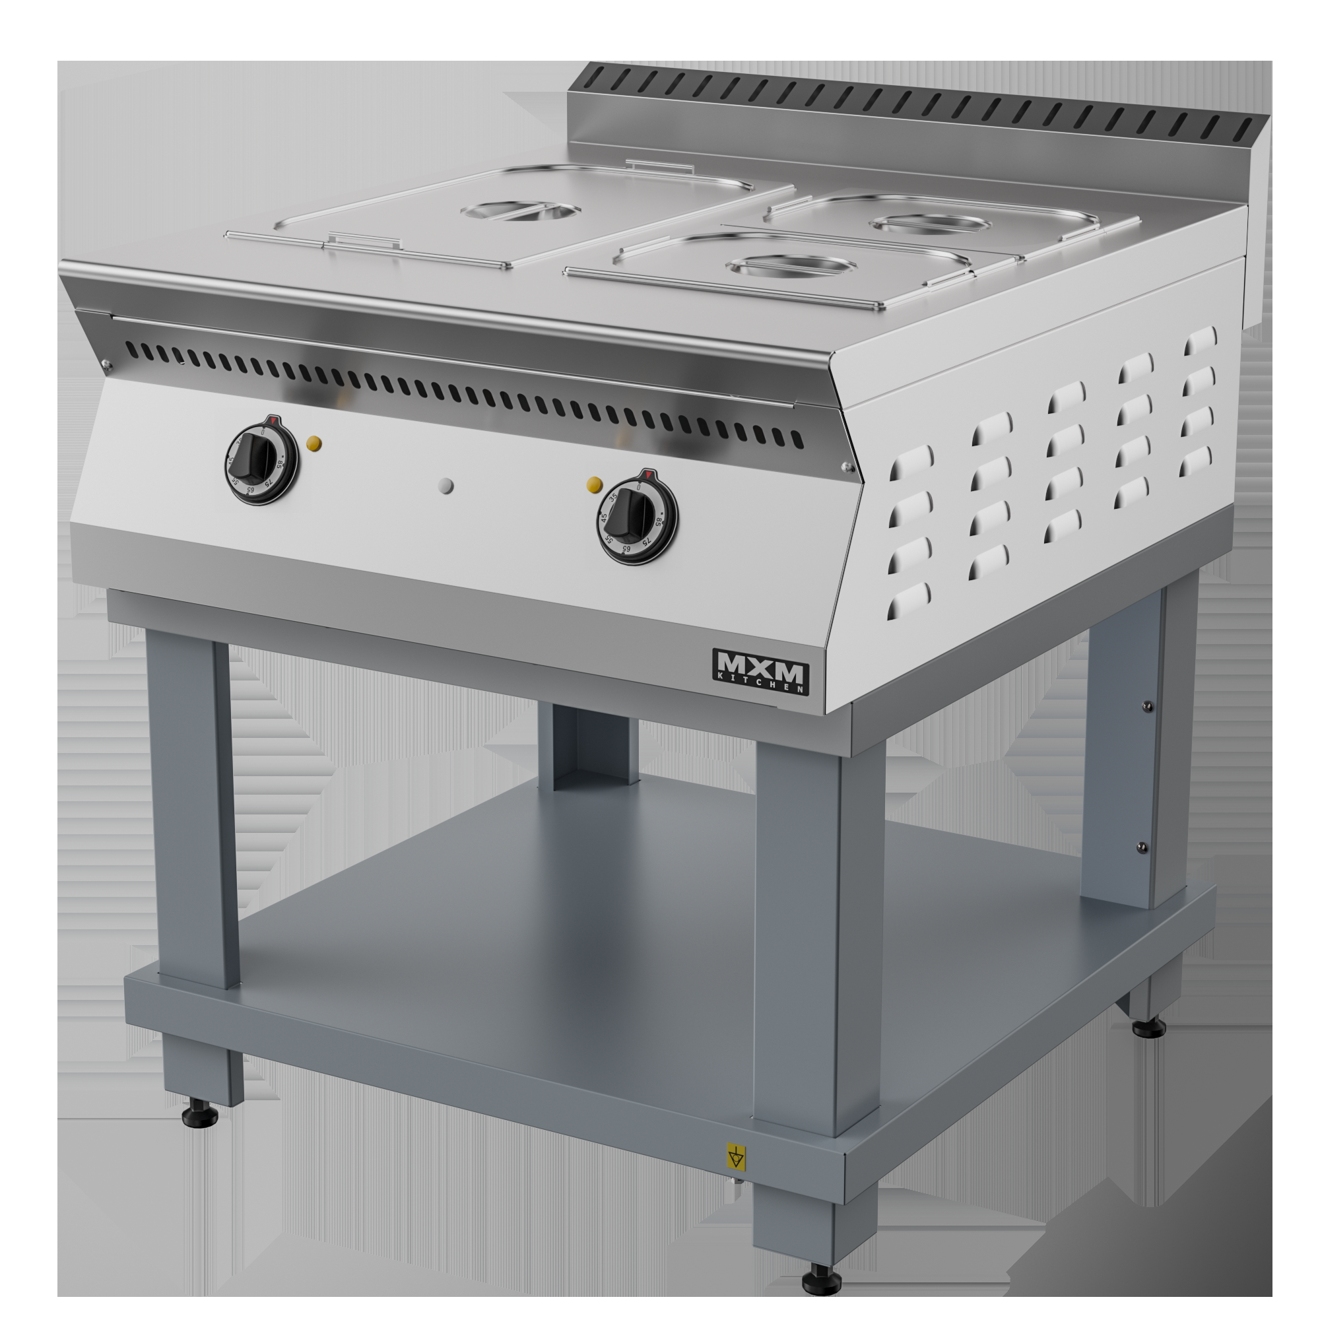

Мармит Электрический изготовлен в модульном варианте и состоит из верхнего модуля и подставки. Верхний модуль включает каркас с закрепленными на нем боковинами, задней стенкой, панелью управления с электрическими приборами, столешницей, паровыми ваннами. В каркас верхнего модуля вмонтированы паровые ванны для установки гастроемкостей. Гастроемкости обогреваются водяным паром, поступающим из ванн при испарении воды, которая нагревается ТЭНами. Для контроля уровня воды имеется отметка на ваннах. Под ваннами предусмотрены краны для слива воды.
Розничная цена с НДС

МЭК-90П- 86400 руб .
МЭК-90П-01-97700 руб .
Основные параметры изделий:
Наименование параметра | Величина параметра для модификации изделия
Наименование параметра | МЭК-90П | МЭК-90П-01
1. Номинальная потребляемая мощность, кВт | 2,0
2. Номинальное напряжение, В | 230
3. Род тока | однофазный переменный, с нейтралью
4. Частота тока, Гц | 50
5. Объем воды, заливаемой в ванну, л, не более | 8
6. Диапазон регулирования рабочей температуры воды в ванне, °С | 30-90
7. Время разогрева до рабочей температуры, мин, не более | 25
8. Номинальная вместимость паровых ванн, л, не более | 50
9. Количество ТЭНов, шт. | 2
10. Количество терморегуляторов, шт. | 2
11. Гастроемкость GN 1/1 530х325х150 с ручками, AISI 304  Крышка гастроемкости GN 1/1 с вырезами под ручки, AISI 304  Гастроемкость GN 1/2 325х265х150 с ручками, AISI 304  Крышка гастроемкости GN 1/2 с вырезами под ручки, AISI 304 | 1  1  2  2
12. Габаритные размеры, мм, не более :  - длина;  - ширина (глубина) с воздуховодом;  - высота (высота с воздуховодом)* | 800  900  860 (950)
13. Масса, кг, не более | 63
14. Срок службы, лет | 10
Примечания
1. * - возможность регулировки высоты с помощью опор;
2. Приведенные в таблице показатели достижимы только при следующих условиях: температура окружающей среды - 20-25 °С и относительная влажность воздуха окружающей среды – 45-80 %;
3. Допускается отклонение в габаритных размерах ± 4 мм.
В ближайшее время подробнее Вы можете ознакомиться с предлагаемой продукцией на сайте МХМ www.mariholod.com .
Дополнительную информацию Вы можете получить у менеджеров отдела продаж.
Надеемся на взаимовыгодное и долгосрочное сотрудничество.

Руководитель ОП АО Контакт Гайдукова И.Б.

